**МИНИСТЕРСТВО НАУКИ И ВЫСШЕГО ОБРАЗОВАНИЯ РФ**

**ФГБОУ ВО «БРЯНСКИЙ ГОСУДАРСТВЕННЫЙ ТЕХНИЧЕСКИЙ УНИВЕРСИТЕТ»**

**Кафедра «Информатика и программное обеспечение»**

**РАСЧЕТНО-ГРАФИЧЕСКАЯ РАБОТА**

**по дисциплине «Введение в современные**

**информационные технологии»**

**Вариант №12**

Выполнил: студент гр. О-21-ИВТ-2-по-Б

Жуков П.Р.

**_____________________**

*Подпись студента*

Проверил: доцент, к.т.н.

Подвесовская М. А.

«___» _______________ 2022г.

**_____________________**

*Подпись преподавателя*

**Брянск 2022**

**Содержание**

ЗАДАНИЕ №1 2

Условие задачи 2

Описание программы 2

Тестирование программы 3

ЗАДАНИЕ №2 3

Условие задачи 3

Описание программы 3

Тестирование программы 4

# ЗАДАНИЕ №1 – 6.4 (7)

## Условие задачи

Написать программу на языке Python, для решения следующей задачи: Удалить из текста все цифры. Подсчитать количество удаленных цифр.

## Описание программы

В начале программы пользователю необходимо ввести текст.

Затем происходит перебор всех цифр от 0 до 9, к счётчику count прибавляется количество нахождений выбранной цифры, а затем эта цифра удаляется из всего текста с помощью команды replace. После завершения цикла на экран выводится полученная строка.

**Листинг 1**

***Применение программы к строке s***

#Ввод строки

#Проверка ввода

while 1:

s = str(input("Введите строку: "))

if s:

break

#Инициализация счётчика

count = 0

#Перебор всех цифр

for i in range(10):

#Увеличение счётчика на количество найденных цифр

count+=s.count(str(i))

#Удаление цифр из строки

s = s.replace(str(i),'')

#Вывод результата

if(count):

print('Полученная строка: ',s,'\nКоличество удалённых цифр: ',count)

else:

print('В тексте нет цифр')

## Тестирование программы

Если пользователь введет пустую строку, программа будет просить ввести текст до тех пор, пока не будет выполнено условие, результат работы программы представлен на рис. 1.

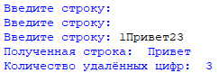

*Рис. 1. Результаты тестирования программы*

# ЗАДАНИЕ №2 – 8.2 (7)

## Условие задачи

Текстовый файл состоит не более чем из 106 символов J, O, B, S. Сколько раз встречаются комбинации «BOSS» при этом до и после этого слова нет символа «J». Например, комбинации «JBOSS», «BOSSJ» и «JBOSSJ» не должны учитываться.

## Описание программы

В начале программы открывается файл с данными с помощью функции open. Далее в переменную s считывается строка из файла, а в переменную sub записывается текст, который нужно найти. После происходит нахождение индекса искомого слова sub в строке s и записывается соответственно в переменную pos. Затем программа проверяет соответствует ли слово условию, если да, то увеличивает счётчик k на 1 и находит индекс следующего слова. Цикл продолжается, пока не закончится строка.

**Листинг 2**

***Нахождение количества комбинаций BOSS.***

#Открытие файла

f = open('8-2-7.txt', 'r')

#Чтение файла

s = f.read()

#Задание искомого слова

sub = 'BOSS'

#Получение позиции

pos = s.find(sub)

k = 0

while pos != -1:

#Проверка

if s[pos-1] != 'J' and s[pos+4] != 'J':

k += 1

#Получение следующей позиции

pos = s.find(sub, pos + 1)

#Вывод

print(k)

## Тестирование программы

Результат работы программы представлен на рис. 2.

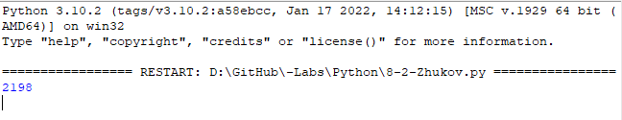

*Рис. 2. Результаты тестирования программы*

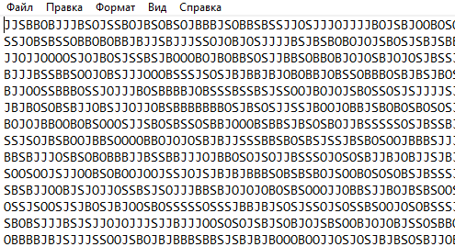

*Рис. 3. Содержимое файла*